Консультация для педагогов

Подготовила инструктор по физической культуре С.В.Кузнецова

Плавание в жизни детей дошкольного возраста.

Плавание в детском саду.

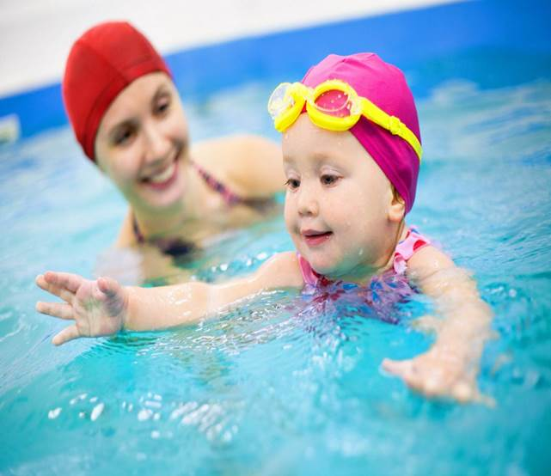
Плавание- одно из важнейших звеньев в воспитании ребенка - содействует разностороннему физическому развитию, стимулирует деятельность нервной, сердечно-сосудистой и дыхательной систем, значительно расширяет возможности опорно-двигательного аппарата. Оно является одним из лучших средств закаливания и формирования правильной осанки.
Плавание - мощный эмоционально-положительный фактор, который позволяет решать важные задачи. Способствует коррекции нарушения осанки,предупреждает плоскостопие, способствует снятию мышечного тонуса, развивает координацию, ритмичность движения, увеличивает двигательные возможности организма. Систематические занятия в бассейне улучшают работу органов кровообращения и дыхания. Оказывает мощное закаливающее действие.
Основной целью занятий является обучение детей дошкольного возраста плаванию; закаливание и укрепление детского организма; обучение каждого ребенка осознанию занятий физическими упражнениями; создание основы для разностороннего физического развития.
На занятиях решаются задачи по формированию:
- навыков плавания;
- бережного отношения к своему здоровью;
- навыков личной гигиены;
- умение владеть своим телом в непривычной среде.
Какое же влияние оказывают занятия плаванием на организм ребёнка?
Плавание способствует улучшению функциональных возможностей нервной системы, ее вегетативных функций, повышению подвижности нервных процессов. Особенно оно полезно для тех детей, которые чрезмерно возбуждены. Температура воды и однообразные циклические движения оказывают успокаивающее воздействие на нервную систему, делают ребенка более спокойным, обеспечивают крепкий сон.
Во время погружения в воду и плавания создаются своеобразные условия для работы сердца и всей сердечно-сосудистой системы. Во время плавания, обычного купания или только пребывания в воде происходят изменения в составе крови.
Плавание закаляет организм человека, повышает его стойкость против температурных колебаний и невосприимчивость к простудным заболеваниям. Вода оказывает на кожный покров как механическое, так и термическое воздействие. Она смывает с кожи грязь, пот, кожное сало, верхний слой эпителия, т.е. очищает кожу, способствует улучшению кожного дыхания и укреплению самой кожи.
Плавание влияет на рост ребенка. Плавание – незаменимое средство для создания «мышечного корсета». Плавание – одно из средств лечения последствий переломов конечностей, заболеваний спинного мозга, связанных с расстройством двигательных функций. Занятия плаванием способствуют уменьшению лишних жировых отложений. В то же время у очень худых детей эти занятия способствуют увеличению подкожного жира, что вместе с увеличением силы и объема мышц улучшает осанку.
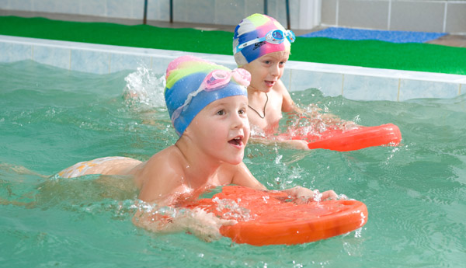
Организация занятий плаванием в детском саду. Занятия по плаванию должны проводиться не ранее, чем через 30 минут после приема пищи и не позже чем за 1,5 – 2 часа до ночного сна. В условиях детского сада наиболее приемлемым временем для проведения занятий по плаванию считается:
время до обеда.
Обучение плаванию проходит в форме подгрупповых занятий. Для занятий в бассейне детей разделяют на две подгруппы. В зависимости от возраста количество детей в подгруппах будет разным.
Обучение в ДОУ плавание проводится для каждой группы 2 раз в неделю.
- младшая группа занимается 15минут;
- средняя группа - 20минут;
- старшая группа - 25минут.
- подготовительная группа - 30 минут.
Занятия в бассейне в нашем детском саду проводятся, начиная со второй младшей группы (3 года). Первое занятие проходит в форме экскурсии по бассейну, в ходе которой инструктор знакомит с правилами поведения в бассейне ( показывает детям, где и как нужно раздеться и переодеться, надеть купальную шапочку, как мыться под душем, ходить по обходной дорожке).
Обучение состоит из трех этапов:
- привыкание к воде;
- освоение воды;
- овладение плавательными движениями.
Данная работа осуществляется инструктором по плаванию;

О значении плавания для детского организма.
Плавание в бассейне детей раннего дошкольного возраста с целью их оздоровления и обучения практическим навыкам начали внедрять в нашей стране и за рубежом в 70 годы прошлого столетия (хотя на самом деле корни этого метода уходят в глубокую древность). Известно, сколь часто фиксируются несчастные случаи на воде, происходящие из-за того, что потерпевшие, в том числе дети, не умеют плавать. Если бы детей с ранних лет научили свободно держаться на воде и проплывать хотя бы небольшое расстояние, а также сформировали у них культуру поведения на воде, то многие были бы ограждены от возможного несчастья.
Вместе с тем основная цель обучения дошкольников плаванию — содействие их оздоровлению и закаливанию, обеспечение всесторонней физической подготовки. Купание, плавание, игры и развлечения на воде благотворно воздействуют на все системы организма.

МЕТОДИЧЕСКИЕ РЕКОМЕНДАЦИИ.
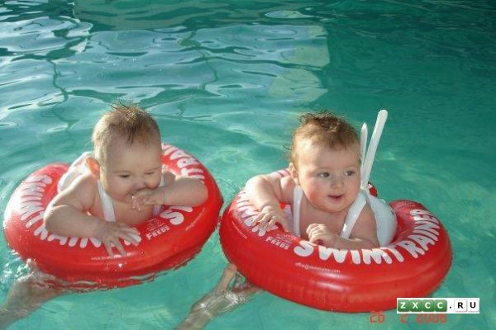
Обучение плаванию рекомендуется начинать с подготовительных упражнений на суше. Это позволяет детям быстрее и правильнее осваивать движения в воде. Хрупкость и не до конца сформированность детского организма требуют тщательного учета способностей, склонностей, а главное — возможностей каждого ребенка. Только при строгом учете половой принадлежности, возраста, уровня физического развития, состояния здоровья, подверженности простудным заболеваниям, привычке к воде и изменениям температурных условий, индивидуальных реакций на физические нагрузки можно найти наиболее эффективные приемы обучения плаванию. Методика обучения плаванию дошкольников опирается на основные дидактические требования педагогики и имеет воспитывающий и развивающий характер.

Задачи обучения плаванию по возрастным группам.
Вторая младшая.
- Учить детей не бояться входить в воду, научить плескаться в ней.
- Научить передвигаться в воде по дну бассейна разными способами на различной глубине.
- Учить погружаться в воду, открывать в ней глаза. Учить задерживать дыхание под водой, подныривать. Учить выполнять выдох в воду с погружением до носа и с погружением лица, головы.
- Учить лежать на воде (на груди), держась руками за поручень, за руки преподавателя с поддержкой.
- Учить выполнять скольжение на груди со вспомогательными снарядами.
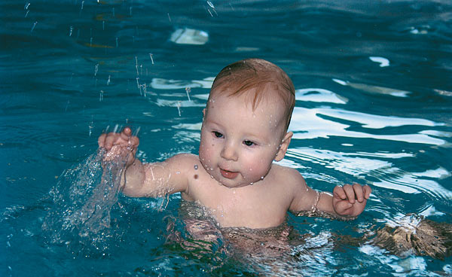
При обучении детей младшего возраста плаванию большое внимание уделяется начальному этапу формирования правильных навыков.
Обучение каждому плавательному упражнению (движению) требует от ребенка определенной готовности, поэтому оно сводится к игре.
Средняя группа
- Учить передвигаться в воде самостоятельно в разных направлениях, разными способами.
- Учить погружаться в воду, задерживать дыхание, подныривать под игрушку. Учить нырять и собирать предметы со дна бассейна.
- Учить выполнять выдох в воду с погружением лица,головы.
- Учить лежать на воде с поддержкой преподавателя и самостоятельно.
- Учить скользить на поверхности воды, на груди с помощью взрослого, и со вспомогательными снарядами.
- Учить выполнять движения ногами и руками на суше и в воде как при плавании кролем.
- Развивать физические качества: силу, выносливость, быстроту.
У детей среднего дошкольного возраста закрепляются умения и навыки плавания, приобретенные на занятиях в младшей группе.Большое внимание в этом возрасте уделяется воспитанию у детей организованности и дисциплинированности. В обучении используются разнообразные упражнения для специальной подготовки и игры для освоения передвижений в воде. Игры для приобретения навыков погружения в воду.

Старшая группа.
- Учить погружаться в воду на более длительное время.
- Учить выполнять выдох в воду (чередовать вдох над водой с выдохом в воду).
- Учить скольжению на груди отталкиваясь ногами от дна и стен бассейна.
- Учить скользить в сочетании с выдохом в воду.
- Учить координационным движениям ногами в воде, опираясь на руки.
- Учить движениям ногами в скольжении на груди (по типу кроля) с подвижной опорой (доски) и без нее.
- Обучение координационными возможностям в воде, учить движениям руками в плавании на груди.
На занятиях в старшей группе включают в себя: упражнения и игры для развития кистей, дыхательные упражнения, упражнения для специальной подготовки, игры для овладения навыков скольжения, игры –эстафеты.
Подготовительная группа.
- Учить лежать в воде на спине и на груди длительное время.
- Учить скольжению в воде на груди, на спине в сочетании с движениями ног, рук.
- Учить нырять в воду.
- Обучение облегченным способам плавания с работой ног и поддерживающими гребковыми движениями рук (на спине, на груди).
- Развитие и совершенствование координационных возможностей в воде, обучение сочетаниям движений руками и ногами на задержке дыхания и с выдохом в воду.

Плавание — дело семейное

Плавание является эффективным укрепляющим и оздоравливающим средством для всех членов семьи, начиная от самых маленьких и заканчивая самыми старшими.
Занимаясь в воде с детьми, Вы не только помогаете им расти здоровыми, но и ненавязчиво воспитываете их, т.к. в самом процессе занятий формируются такие качества, как дисциплинированность, целеустремленность, сила воли. А ведь именно их порой так не хватает детям.
Вы лучше узнаете своего ребенка, научитесь понимать друг друга, станете более дружными.

